KF-1试剂(套装)

产品图片
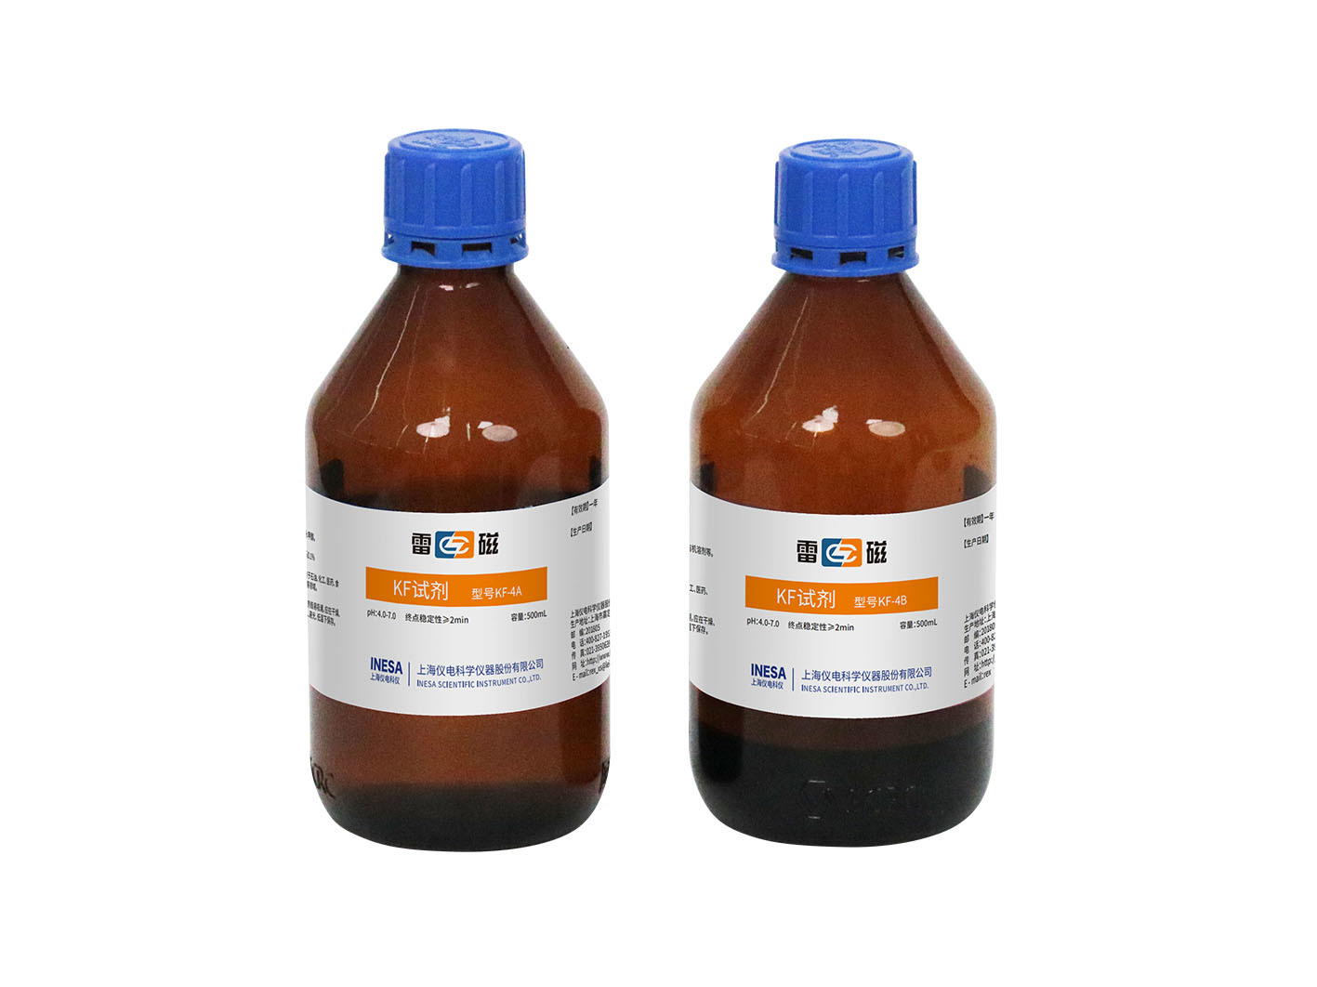
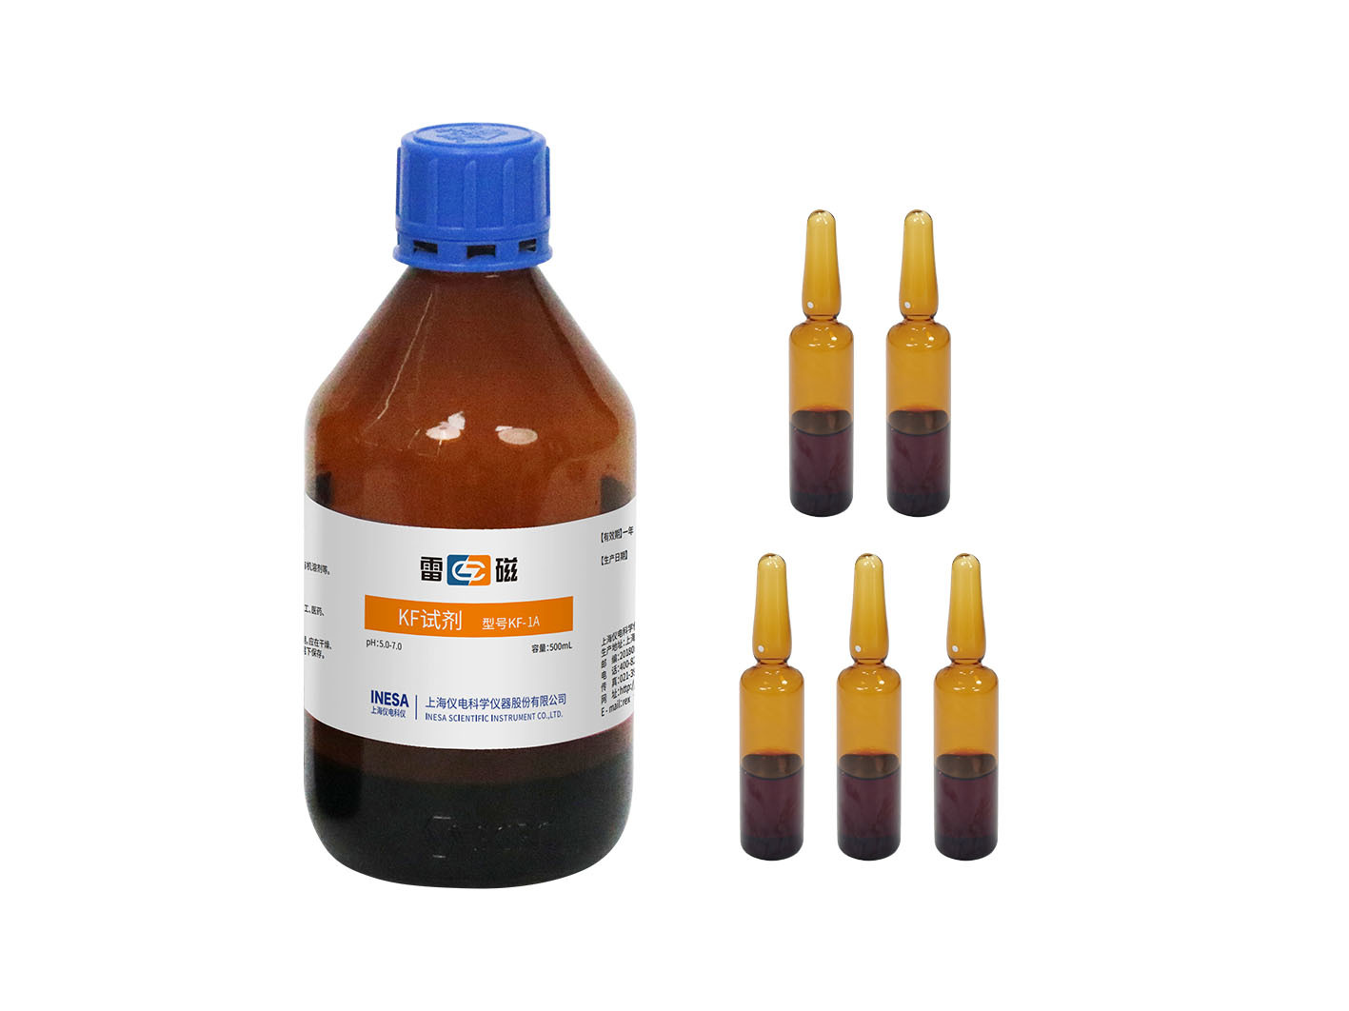

产品介绍
KF-1试剂(套装)，规格和适用条件见下表。
产品图片采用雷磁官网该试剂系列展示图。

规格与配置
规格 | 名称 | 描述 | 适用
KF-1试剂(套装) | KF试剂 | 库仑法卡尔费休试剂, 含KF-1A试剂(500mL)1瓶, KF-1B试剂(5×5mL)。 | 水分仪, 卡尔费休库仑法

网站：https://www.shleici.cn/

